Министерство сельского хозяйства
Российской Федерации

Департамент технической политики

Подольская государственная зональная
машиноиспытательная станция

Протокол испытаний
№ 09 - 05 - 2001 (1010133)

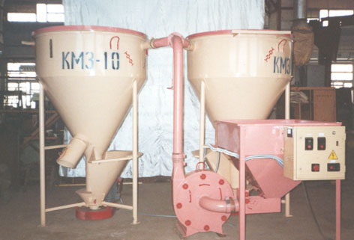

КОМБИКОРМОВЫЙ МИНИ-ЗАВОД КМЗ-1,0

ИЗГОТОВИТЕЛЬ-РАЗРАБОТЧИК | АДРЕС
АОЗТ ОПКБ с ЭПП | 140143 п. Родники, ул. Чехова, Раменского района,  Московской области.  телефон: 501-50-77

Результаты испытаний
Комбикормовый мини-завод КМЗ - 1,0
Назначение | Комбикормовый мини-завод КМЗ-1,0 предназначен для приготовления рассыпных комбикормов из зерновых компонентов и белково-витаминно-минеральных добавок.
Качество работы:
Производительность по основному времени, т/ч |  | от 0,75 до 1,47
Равномерность смешивания, % |  | 91,6
Условия эксплуатации:
Зернофураж |  | пшеница,  ячмень
Влажность, % |  | от 13 до 16,4
Засоренность, % |  | до 1,1
Натурная масса, г/л |  | от 589 до 602
Температура окружающей среды, ^{о}С |  | от - 15 до + 24
Относительная влажность, % |  | от 56 до 91
Удобство управления |  | Удобно
Безопасность выполнения работ |  | Обеспечена

ОПИСАНИЕ КОНСТРУКЦИИ МАШИНЫ

Комбикормовый мини-завод КМЗ-1,0 состоит из дробилки молотковой, приемного бункера, смесителя, соединительных элементов, резиновых муфт и ящика управления.

ТЕХНИЧЕСКАЯ ХАРАКТЕРИСТИКА

Показатели | Численные значения
1 | 2
Тип | Стационарный
Привод | Электрический от сети трехфазного тока с напряжением 380В и частотой 50 Гц
Производительность по основному времени, т/ч | от 0,75 до 1,47
Общая установленная мощность, кВт | 15,4
Габаритные размеры, мм:
длина | 2500
ширина | 3400
высота | 2450
Общая масса, кг | 780
Равномерность смешивания, % | 91,6
Результаты испытаний

Качество работы | Равномерность смешивания компонентов комбикорма составляет 91,6%.
Производитель-ность | Производительность на приготовлении комбикормов в зависимости от рецепта в час основной работы от 0,75 т/ч до 1,47 т/ч.

Техническое обслуживание | Удельная суммарная оперативная трудоемкость технического обслуживания составила 0,04 чел.ч/т

ЗАКЛЮЧЕНИЕ ПО РЕЗУЛЬТАТАМ ИСПЫТАНИЙ

Комбикормовый мини-завод КМЗ-1,0 не полностью соответствует требованиям НД, рекомендуется к применению в сельскохозяйственном производстве после устранения недостатков выявленных при испытаниях.

Испытания проведены: | ГУ «Подольская государственная зональная машиноиспытательная станция»  142184, г. Климовск-4, Подольского района, Московской области.
Испытания провел: | Н.М. Христинин
Источник информации: | Протокол испытаний № 09-05-01 (1010133)  от 22 мая 2001 года

